Приложение 16
Диагностика уровней освоения действий младших школьников.
Итоговая проверочная (диагностическая) работа
Разработка итоговой проверочной (диагностической) работы дело достаточно ответственное и не простое. Необходимо составить такую работу, которая могла бы стать мониторингом ключевых компетенций в начальной школе. Этот мониторинг должен быть нацелен на компетенции, входящие в категорию «Интерактивное использование средств», базис которого должны составить: математическая грамотность, естественнонаучная грамотность, грамотность чтения, языковая и учебная грамотности.
В отечественной психологии, продолжающей линию культурно-исторической концепции Л.С.Выготского (Д.Б.Эльконин, В.В.Давыдов, П.Я.Гальперин, Б.Д.Эльконин и др.), акт развития рассматривался как процесс становления культурной формы действия, главным моментом которого является опосредствование, т.е. присвоение культурного средства и соответствующего ему рефлексивного способа действия. В свою очередь, итоговый результат развития виделся в рефлексивно освоенном «обобщенном способе действия» как некоторой «способности». В соответствии с этим представлением можно различить три основных уровня-этапа присвоения способа:
- формальный (правилосообразный) уровень - овладение внешними особенностями образца действия;
- предметный (рефлексивный) уровень - освоение существенного отношения, лежащего в основе способа действия (действенное «понимание» ситуации);
- функциональный (ресурсный) уровень - освоенный общий способ действия в его конкретизациях выступает как ресурс, который можно принимать и отвергать, корректировать и преобразовывать. Здесь имеет место вариативность действий за счет взаимозаменяемости ресурсов и иерархизации единиц действия. Таким образом, освоенный общий способ включен в состав ресурсов практического действия.
Таким образом, основу набора задач итоговой проверочной работы составляет деятельностный аспект учебного содержания, задающий совокупность (или систему) культурных средств/способов мышления и действия.
Каждая учебно-практическая задача итоговой проверочной работы имеет следующую структуру:
Задание 1. Соответствует первому уровню опосредствование, который обеспечивается формой образца и может фиксироваться в правиле или схеме действия.
Как правило, это типовые (стандартные) задания, которые подробно разбирались на уроках в ходе учебного года. Для выполнения этих заданий достаточно усвоить образец действия на уровне правила (шаблона), т.е. формально. Этот уровень соответствует, как правило, требованиям государственного стандарта и ориентирован на большую часть детей класса (от 70% и более от общего числа класса).
Задание 2. Соответствует второму уровню, где средством выступает модель, фиксирующая существенное отношение некоторой области предметных преобразований. Как правило, такое задание направлено на установление учащимися внутренних связей и отношений внутри изучаемого объекта и может задаваться на рефлексивном уровне через оценку учащимися действий других учащихся. Такое действие предполагает опору на модельное представление, фиксирующее существенные отношения объекта. По сути, речь идет об уровне, связанном с действенным «пониманием» задачной ситуации.
Критерием достижения этого уровня является выполнение заданий трех типов:
а) привычные задания, но в абстрактном виде, исключающем возможность ориентации на несущественные для данного класса задач признаки;
б) задания, с введением дополнительных элементов, «зашумляющих» структуру существенных отношений, или с использованием видоизмененной структуры;
в) задания, ориентированные на оценку способа действия других учащихся.
Задание 3. На третьем уровне действие опосредствуется всем комплексом наличных ресурсов и смыслов, которые вместе обеспечивают свободу «маневра» при решении разнообразных задач.
Общее число таких задач в итоговой проверочной работе определяется количеством предметно-деятельностных линий в учебном предмете. Например, в математике, таких линий пять (построение и измерение величин (число); действия с числами; решение текстовых задач; математический язык (моделирование); действия с фигурами). Следовательно, общее число задач в итоговой проверочной работе по математике – 5, а заданий 15.
Такое количество заданий в проверочной работе может быть выполнено только в течение двух уроков. Целесообразно такую работу проводить в один день, но между двумя уроками должен быть урок, ориентированный на переключения вида деятельности (физическая культура, эстетические предметы, технология).
Оценивается в итоговой проверочной работе мера (уровень) овладения культурными средствами действия. Оценка основана на различении трех обобщенных уровней опосредствования (формальный, предметный, функциональный), которые определяются по способу действия. Поэтому оцениваться данная работа должна раздельно по каждому из трех уровней. Каждое задание оценивается одним баллом, что упрощает общий подсчет баллов за работу. На основе полученных данных учитель может построить «профиль» как ученика, так и всего класса, что позволяет отследить динамику освоения действий у учащихся с 1 по 4 класс, включительно.
Общий вид оценочного листа итоговой проверочной работы может иметь следующий вид:
лица 1.
Обще результаты итоговой проверочной работы по математике
 | Фамилия Имя | Задача №1 |  |  | Задача №2 |  |  | Задача №3 |  |  | Итого
 | задания | 1.1 | 1.2 | 1.3 | 2.1 | 2.2 | 2.3 | 3.1 | 3.2 | 3.3 | 1 | 2 | 3
1. | Иванов Сергей | 1 | 0 | 0 | 1 | 1 | 0 | 1 | 1 | 0 | 3 | 2 | 0
2. | Петров Федя | 1 | 1 | 1 | 0 | 0 | 0 | 1 | 1 | 1 | 2 | 2 | 2
 | Итого % | 100 | 50 | 50 | 50 | 50 | 0 | 100 | 100 | 50 | 50 | 100 | 50

На основе данных таблицы № 1 можно построить «профиль», например, всего класса.
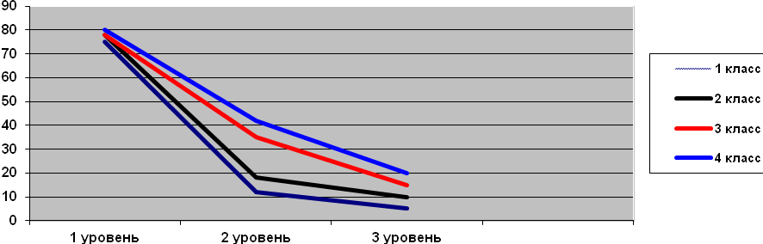 Нецелесообразно осуществлять «перевод» полученных данных в пятибалльную шкалу оценивания, а также производить сложение трех уровней между собой.

